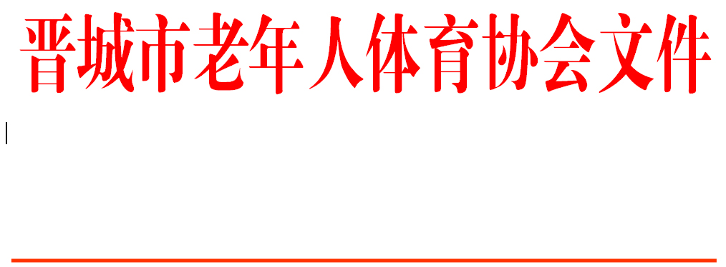

晋市老体字〔2023〕11号

关于组织开展2023年全国老年人健步走大联动

（晋城分会场）活动的通知

各县（市、区）、晋能装备制造集团老体协，市老体协金融分会，市老体协各专项委员会：
为深入贯彻落实习近平总书记关于体育的重要论述精神，进一步落实国家体育总局《关于进一步做好老年人体育工作的通知》，进一步引导老年人投入全民健身，推广普及健步走运动，提升科学健走效能，增进身体健康。根据中国老年人体协倡导的全国各级老年人体协举办全国老年人健步走大联动活动的安排和省老体协的具体部署，通过引导我市老年人“摆动双臂、迈开双腿、走出健康、走出幸福”，充分体现全市各级老年人体协为广大老年人体育健身提供平台和服务的宗旨，晋城市老年人体育协会拟于2023年11月11日前后在全市开展“全国老年人健步走大联动（晋城分会场）”活动。现将有关事宜通知如下：
一、活动时间
2023年11月11日，各县（市、区）可根据当地气候情况调整时间
二、组织机构
(一)主办单位：晋城市老年人体育协会
(二)承办单位：全市各级老年人体育协会
(三)协办单位：晋城市老年人体育协会健步走专项委员会
三、活动主题
摆动双臂、迈开双腿、科学健身、健康你我
四、活动目的
倡导全国各级老年人体协开展健步走健身交流、培训志愿服务等活动，宣传科学健身理念，动员更多的中老年人参加体育健身，吸引更多人群参与全民健身，通过联动形式提高全民健身活动的自觉性和广泛性，努力为广大中老年人提供体育健身服务。
五、活动安排
(一)2023年全国老年人健步走大联动活动设立晋城分会场，城区、泽州县、晋能集团老体协参加市分会场活动。其他各县（市、区）及乡镇老年体协可根据本地区特点，因地制宜开展“2023年全国老年人健步走大联动分会场”活动。
(二)2023年全国老年人健步走大联动晋城分会场活动设在市区凤台东街泽州公园南门。
（三）市分会场活动将安排国家及省有关方面推广，适宜老年群体参加的体育健身项目展示活动。要求城区、泽州县、晋能装备制造集团老体协及市老体协金融分会、各专项委员会根据各自项目特点，精选一个项目进行现场展演。每个展演项目时长在六分钟以内。
六、活动要求
(一)各县（市、区）及乡镇分会场要围绕本次活动主题，结合地域特色，面向基层、面向群众、贴近实际组织开展健步走活动，与市分会场活动形成联动。
(二)充分利用各传媒手段，加大对本次活动的宣传力度，营造良好的宣传氛围。宣传工作要突出活动的公益性、示范性、导向性，提倡科学健身，以增强人民群众的健身意识、提高人民健康水平，积极引导更多的老年群众参与全民健身。
(三)周密部署，精心组织，要把安全放在首要位置，尤其要做好针对老年群体参与体育健身活动的安全宣传和指导，制定严密的安全防范预案，确保活动安全、有序、精彩、成功。
(四)活动结束后，请各级老体协将举办分会场活动情况的文字总结、活动图片、活动视频等资料，于2023年12月1日前以电子邮件方式报晋城市老体协，邮箱：529323875@qq.com。
七、未尽事宜另行通知。

晋城市老年人体育协会
二〇二三年十一月一日

